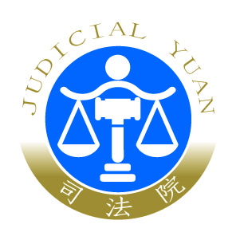 | 司 法 院 新 聞 稿  發稿日期：108年7月11日  發稿單位：刑事廳  連 絡 人：廳長 蘇素娥  連絡電話：(02)2361-8577#240編號：108-058

「民眾與法官對於涉及死刑案件量刑之差異研究」研習會
死刑向來為社會所關切之議題，為瞭解民眾對於死刑案件量刑之想法，作為未來死刑案件科刑資料調查及量刑辯論之參考，司法院前於民國106年1月間委託進行為期2年之「民眾與法官對於涉及死刑案件量刑之差異研究」，研究案由臺灣大學李茂生教授主持、臺北大學周愫嫻教授及林育聖助理教授協同主持，並於108年1月間完成研究。本院於108年7月5日上午，假法官學院舉辦研習會，廣邀法官、檢察官與律師等法曹三方共同參與，藉以瞭解法官與民眾對於死刑案件之認知差異。
本次研習會由司法院刑事廳蘇素娥廳長主持，李茂生教授、周愫嫻教授及林育聖助理教授主講，並邀請臺灣高等法院臺中分院張道周法官、法務部檢察司古慧珍主任檢察官及義謙法律事務所翁國彥律師與談。本研究案挑選3件曾經判處死刑，但終審判處無期徒刑確定之真實案件進行研究，分別提供程度不同之量刑資訊，供法官及民眾進行量刑測試。研究結果顯示：倘提供身心衡鑑社會調查評估報告等資訊予民眾閱讀後，將減少民眾認為應判處被告死刑之比率，且顯著縮小法官與民眾對死刑判決之認知差距。
與談人張道周法官經由比較不同實驗組測試之結果，分析專家意見與民意對於死刑判決之落差、身心衡鑑社會調查評估報告對量刑之影響，以及最高法院、受試法官與民眾對判處死刑案件之量刑理由差異，並建議以此作為未來推行國民參與刑事審判制度之參考。古慧珍主任檢察官從公民與政治權利國際公約第36號一般性意見書談起，呼籲應將被告視為一個完整的人，並期許建立有關死刑案件之量刑標準。翁國彥律師站在辯護人之視角，認為本研究案顯示提供身心衡鑑社會調查評估報告將有助於全盤瞭解被告人格，縮短法官與民眾量刑結果之差距，並期待事實審法院量刑前均能取得身心衡鑑社會調查評估報告，妥適量刑。
本次研習會圓滿落幕，司法院繼「民眾與法官對於涉及死刑案件量刑之差異研究」研究案之後，將繼續進行「重大矚目案件之審前調查評估手冊」研究案，期能提出完整之量刑架構，並使科刑資料調查程序更具可檢驗性及可預測性，俾建構完善而妥適之量刑法制。

